DOCUMENTOS TÉCNICOS

LICITAÇÃO CIGÁS N. 90012/2026 – CPL/CIGÁS
CONTRATAÇÃO DE EMPRESA PARA A EXECUÇÃO DOS SERVIÇOS DE CONVERSÃO DE EQUIPAMENTOS A GÁS, ADEQUAÇÃO DE AMBIENTES, INSTALAÇÃO DE PEQUENOS RAMAIS EM PEAD, MONTAGEM E INSTALAÇÃO DE CONJUNTOS DE REGULAGEM E MEDIÇÃO (CRMS) E MONTAGEM DE REDES DE INTERLIGAÇÃO, NECESSÁRIOS À LIGAÇÃO DE NOVAS UNIDADES CONSUMIDORAS (RESIDENCIAIS, COMERCIAIS OU INDUSTRIAIS PARA CONSUMO EM REFEITÓRIO) DE GÁS NATURAL NO MUNICÍPIO DE MANAUS
Segue link para acesso aos documentos técnicos:

LC_90012_2026_Conversao_de_equipamentos_ANEXOS

Lista dos documentos técnicos disponibilizados no link acima:
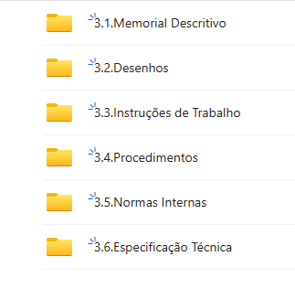
Todos os documentos técnicos que fazem parte deste Edital também encontram-se disponíveis no sitio eletrônico da Cigás (www.cigas-am.com.br).

